Микшинская сторонка гордится своими земляками, защищавшими свою Родину в годы ВОВ.
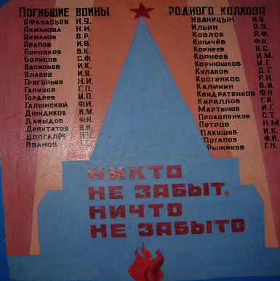

В центре деревни установлен памятник участникам ВОВ.
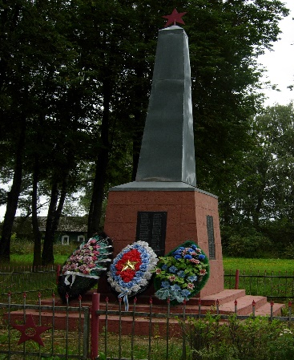

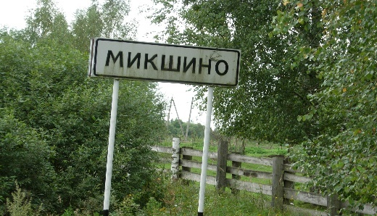

Администрация района и сельского поселения предпринимают активные меры по превращению нашей деревни в один из благоустроенных, современных населенных пунктов.

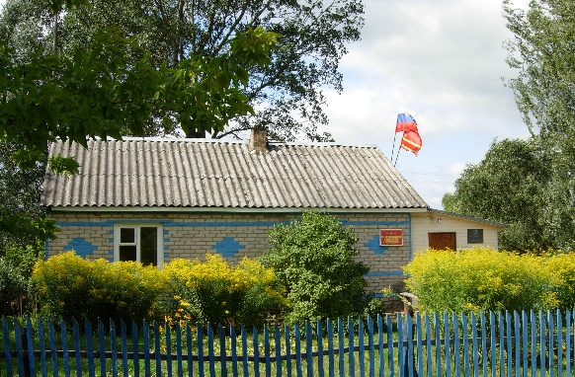

Каждый день руками и помыслами односельчан пишется новая история родного края.

Деревне Микшино—450: история продолжается.

Деревне
Микшино-
450лет

1569-2019

Хиславичский район, Смоленская область

До революции наша местность относилась
к Белоруссии и адрес был совершенно другой чем сейчас: Перянская волость, Мстиславльский уезд, Могилевская губерния.
Люди в близлежавших деревнях жили единолично. На нашей территории находилось поместье Грачевых и поместье Абрама и Раси. После революции и раскулачивания помещиков образовалась коммуна “Культурная революция” в которую вступило всего 12 хозяйств.
В 1930-1931 гг. на территории Микшинского поселения образовались колхозы и два сельских совета: Горовато-Будянский сельский совет и Микшинский сельский совет. В 1955 году при слиянии двух сельсоветов образовался Микшинский сельский совет с центром в д.Микшино Хиславичского района. В состав сельского совета входило 20 деревень, а численность населения составляла около 4 тыс. человек.
В 2019 году реорганизовано путем присоединения к муниципальному образованию Печерского сельского поселения Хиславичского района Смоленской области

В Микшине имеются:
ФЕЛЬДШЕРСКО-
АКУШЕРСКИЙ ПУНКТ

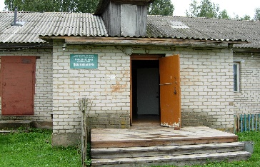

ДОМ
КУЛЬТУРЫ

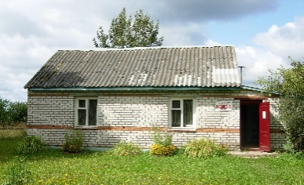
БИБЛИОТЕКА

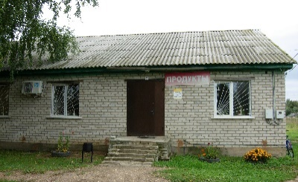
МАГАЗИН

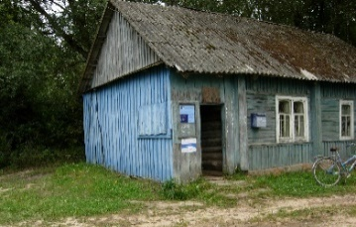
ОТДЕЛЕНИЕ
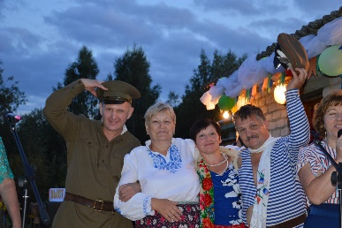
СВЯЗИ

Микшинская земля славится своим сельским хозяйством. У нас работает фермерское хозяйство.
Сельчане умеют не только хорошо работать, но и отдыхать. Для них постоянно проводятся массовые мероприятия, праздничные концерты. При сельском доме культуры создана вокальная группа «Околица».
